МОУ «Прииртышская СОШ»



Сценарий торжественной линейки, посвящённой начало Акции Георгиевская ленточка – 2010» Мероприятие приурочено к 65-й годовщине Победы в Великой Отечественной войне

2010г

Цели:
- Не дать забыть новым поколениям, кто и какой ценой выиграл самую страшную войну прошлого века, чьими наследниками мы остаемся, чем и кем должны гордиться, о ком помнить.
- Воспитывать гордость за свой народ.
- Вызвать интерес к истории нашей страны.
Задачи:

Привлечение внимания к проблемам ветеранов.

Перед началом учебного дня учащиеся 1-11 классов, учителя, работники школы, представители общественности собираются в актовом зале. Звучат песни военных лет. Под звуки фанфар на сцену выходят ведущие, демонстрируются слайды
1 ведущий Сегодня, 22 апреля, стартует Акция «Георгиевская ленточка-2010» Акция «Георгиевская ленточка-2010» пройдет с 22 апреля по 9 мая. Мероприятие приурочено к 65-й годовщине Победы в Великой Отечественной войне. В этом году акция будет проходить уже в шестой раз.
Слайд 1 Акция «Георгиевская ленточка-2010» с 22 апреля по 9 мая
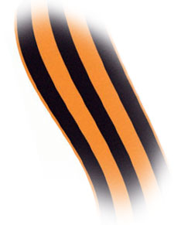
2 ведущий Впервые весной 2005 года на улицах российских городов появилась «Георгиевская ленточка» — общественная акция, посвящённая празднованию Дня Победы в Великой Отечественной войне. Ленточки можно было увидеть на антеннах автомобилей, на рюкзаках школьников, детских колясках, дамских сумочках и лацканах пиджаков. Она стала атрибутом торжественных мероприятий, посвящённых Дню Победы в г.Москве. Слайд 2
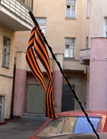
3 ведущий В 2006 году в рамках акции было распространено свыше 4 миллионов георгиевских ленточек в более чем в 900 городах России, в странах ближнего и дальнего зарубежья. В акции приняли участие Израиль, США, Канада, страны Персидского залива, многие города Европы. Космический корабль «Прогресс» М-57 доставил символ Дня Победы на Международную космическую станцию.

Слайд 3
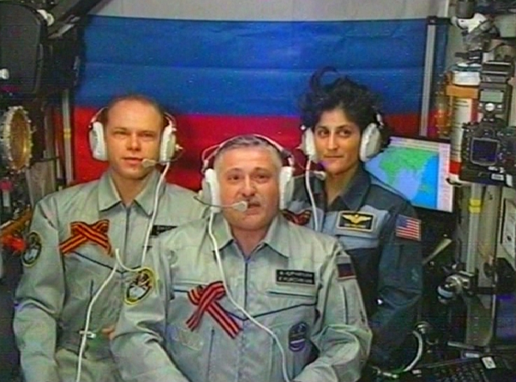
4 ведущий С 2007 года «Георгиевскую ленточку» можно увидеть в День Победы во время парадов на Красной площади на лацканах пиджака у руководителей страны, в частности, у Владимира Путина и Дмитрия Медведева
Слайд 4
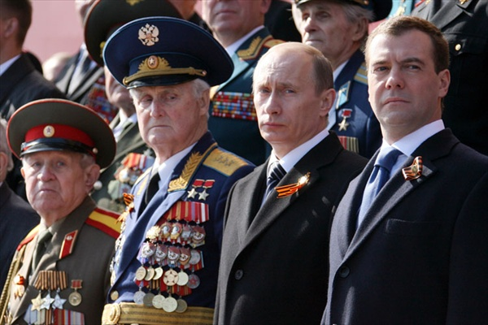

1 ведущий В 2007 году акция проходила почти по всему миру, всем странам, где есть русские диаспоры. К акции присоединяются также жители многих европейских стран. По всему миру было распространено более 10 миллионов ленточек. В 2007 году акцию «Георгиевская ленточка» благословил Патриарх Московский и Всея Руси Алексий II

Слайд 5
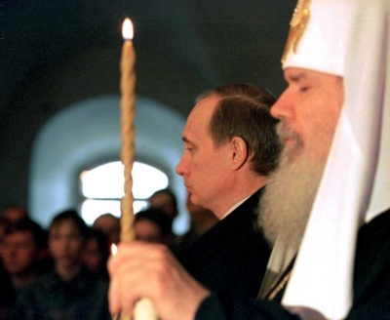

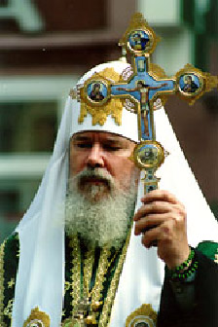

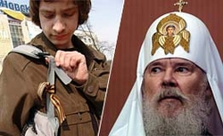

2 ведущий В 2008 году в акции приняли участие почти все регионы России. В числе стран ближнего и дальнего зарубежья, ставших наиболее активными участниками, — Греция, где было распространено более 20 тысяч ленточек, Украина, Узбекистан, Эстония, Латвия, Франция, Италия, Германия, Бельгия, Молдавия (Приднестровье), Исландия, Великобритания, США, Китай, Вьетнам, Афганистан, Мексика (всего более чем 30 стран). Впервые был проведен фестиваль военного кино «Георгиевская ленточка», прошедший в Москве.

3 ведущий В 2009 году Георгиевская ленточка окончательно закрепилась как символ Дня Победы советского народа в Великой Отечественной войне, как знак уважения к подвигу бойцов фронта и работников тыла, всех тех, кто эту Победу завоевал.8 мая в Симферополе на площади Ленина развернули самую большую в мире (по данным организаторов акции) «Георгиевскую ленту» — её длина составляет 50 метров, ширина — 3,5 метра. Слайд 6
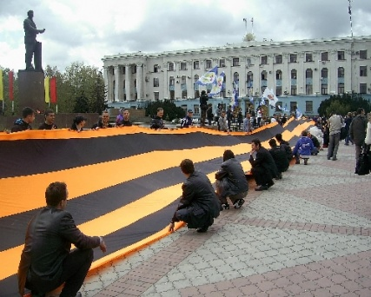
"Георгиевская ленточка" Крыма попала в Книги рекордов.
4 ведущий Историческая справка Слайд 6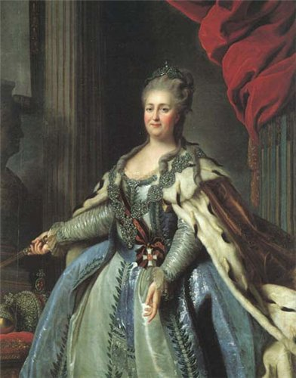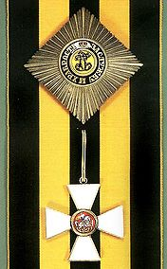
Орден Св. Георгия
Девиз, присвоенный ордену: «За службу и храбрость».
Только в царствование Екатерины II нашла свое воплощение идея Петра I об учреждении военного ордена. 25 ноября 1769 года был учрежден Военный орден Святого Великомученика и Победоносца Георгия. Получить эту награду мог только тот, «кто, презрев очевидную опасность и явив доблестный пример неустрашимости, присутствия духа и самоотвержения, совершил отличный воинский подвиг, увенчанный полным успехом и доставивший явную пользу». По статусу он давался только за конкретные подвиги в военное время.
1 ведущий Цвета Георгиевской ленты — чёрный и оранжевый — означают «дым и пламень» символ доблести и славы и являются знаком личной доблести солдата на поле боя. Девиз, присвоенный ордену: «За службу и храбрость».
2 ведущий Крест 1-го класса носили на черно-оранжевой (три полосы черные, две оранжевые) ленте на левой стороне груди. Первым же кавалером, удостоенным знаков 1-й степени ордена Св. Георгия за победу в сражении при Ларге (1770), стал генерал-фельдмаршал П. А. Румянцев.
Слайд 6
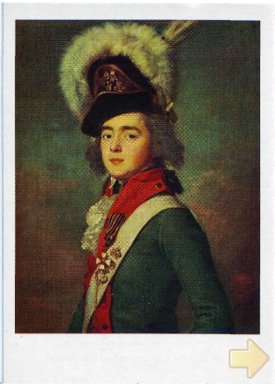

3 ведущий В годы Великой Отечественной войны, продолжая боевые традиции русской армии, был учрежден орден Славы трех степеней. Орден Славы по своему статуту и цвету ленты почти полностью повторял одну из самых почитаемых в дореволюционной России наград — Георгиевский крест

Слайд 7
Орден Славы
I степени
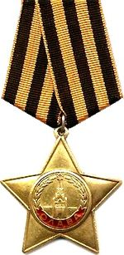
II степени
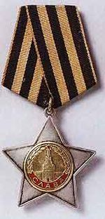

III степени I
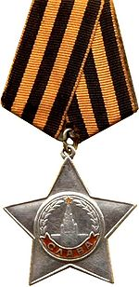

Орден Славы — военный орден СССР, учреждён Указом Президиума Верховного Совета СССР от 8 ноября 1943 года. Вручался только за личный подвиг на поле боя .
Первым кавалером Ордена Славы стал ефрейтор М. Т. Питенин (28 ноября 1943). Сапёр, он получил орден за разминирование подходов к траншеям противника и прикрытие отхода сапёров (уничтожил при этом 5 солдат противника).
4 ведущий Затем георгиевская лента, подтверждая традиционные цвета российской воинской доблести, украсила многие солдатские и современные российские наградные медали и знаки.
Слайд 8

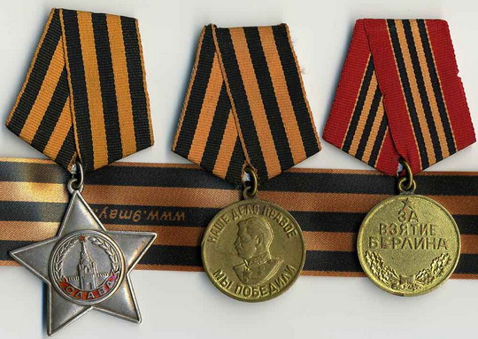

2 марта 1992 года Указом Президиума Верховного Совета РСФСР "О государственных наградах Российской Федерации" было принято решение о восстановлении российского военного ордена Святого Георгия и знака отличия "Георгиевский крест".
В Указе Президента Российской Федерации от 2 марта 1994 года сказано: "В системе государственных наград сохраняются военный орден Святого Георгия и Знак отличия - "Георгиевский Крест".
1 ведущий «Георгиевская ленточка» - это символ праздника Дня Победы,
2 ведущий Выражение нашего уважения к ветеранам,
3 ведущий Дань памяти павшим на поле боя,
4 ведущий Благодарность людям, отдавшим все для фронта. Всем тем, благодаря кому мы победили в 1945 году.
1 ведущий «Георгиевская ленточка. Повяжи, если помнишь»

Присутствующие повязывают, прикалывают ленточки.
Звучат слова, появляется слайд №9
Сделай "Георгиевскую ленточку" символом твоей памяти - прикрепи ее на лацкан
одежды, повяжи на руку, на сумку или на антенну автомобиля.
Посмотри, как нас много!

Слайд 9
"Георгиевская ленточка. Повяжи, если помнишь!"

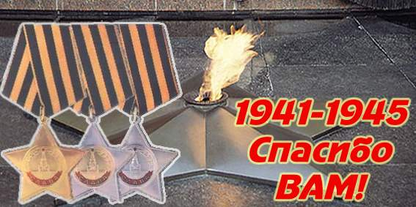

К учащимся обращаются представители общественности, с призывом хранить «Георгиевские ленточки» до следующего Дня Победы.
Заместитель директора по воспитательной работе сообщает план мероприятий Акции «Георгиевская ленточка»

Приложение

Кодекс «Георгиевской ленточки»
- Акция «Георгиевская ленточка» — некоммерческая и неполитическая.
- Цель акции — создание символа праздника — Дня Победы.
- Этот символ — выражение нашего уважения к ветеранам, дань памяти павшим на поле боя, благодарность людям, отдавшим все для фронта. Всем тем, благодаря кому мы победили в 1945 году.
- «Георгиевская ленточка» не является геральдическим символом. Это символическая лента, реплика традиционного биколора Георгиевской ленты.
- Не допускается использование в акции оригинальных наградных Георгиевских или Гвардейских лент. «Георгиевская ленточка» — символ, а не награда.
- «Георгиевская ленточка» не может быть объектом купли-продажи.
- «Георгиевская ленточка» не может служить для продвижения товаров и услуг. Не допускается использование ленты в качестве сопутствующего товара или элемента товарной упаковки.
- «Георгиевская ленточка» распространяется бесплатно. Не допускается выдача ленточки посетителю торгового учреждения в обмен на покупку.
- Не допускается использование «Георгиевской ленточки» в политических целях любыми партиями или движениями.
- «Георгиевская ленточка» имеет одну или две надписи: «www.9may.ru» и название города/государства, где произведена ленточка. Другие надписи на ленточке не допускаются.

Учитель истории Сурпина Ирина Павловна.

